**Universidad Tecnológica de Panamá**

**Dirección de Investigación**

**Taller estadísticas aplicada al análisis de datos de un proyecto de investigación**

**Taller 5**Contraste de hipótesis

Fecha de entrega: 3 de febrero 2022.

Valor: 20 puntos.

|  |  |
| --- | --- |
| Nombre: | Cédula |
|  |  |

**Indicaciones:** Interprete los resultados de las siguientes salidas del software estadístico (Rstudio o Excel):

* Test de Kolmogorov-Smirnov (Rstudio):

*Lilliefors (Kolmogorov-Smirnov) normality test*

*## data: z*

*## D = 0.17347, p-value = 0.535*

Interpretación:

* Test de Levene (Rstudio):

*Levene's Test for Homogeneity of Variance (center = median)*

*Df F value Pr(>F)*

*group 10 0.53 0.85*

*29*

Interpretación:

* *T-studen (Excel):*

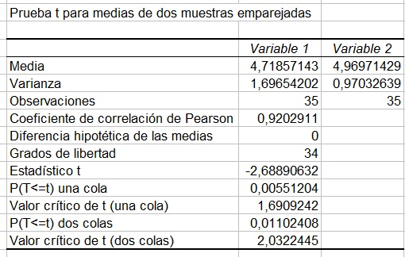

Interpretación: